MADRIX地图配接
上一篇我们讲到MADRIX与H802RA的连接，接下来我们来讲MADRIX里地图的配接
- 点击进入配接编辑器
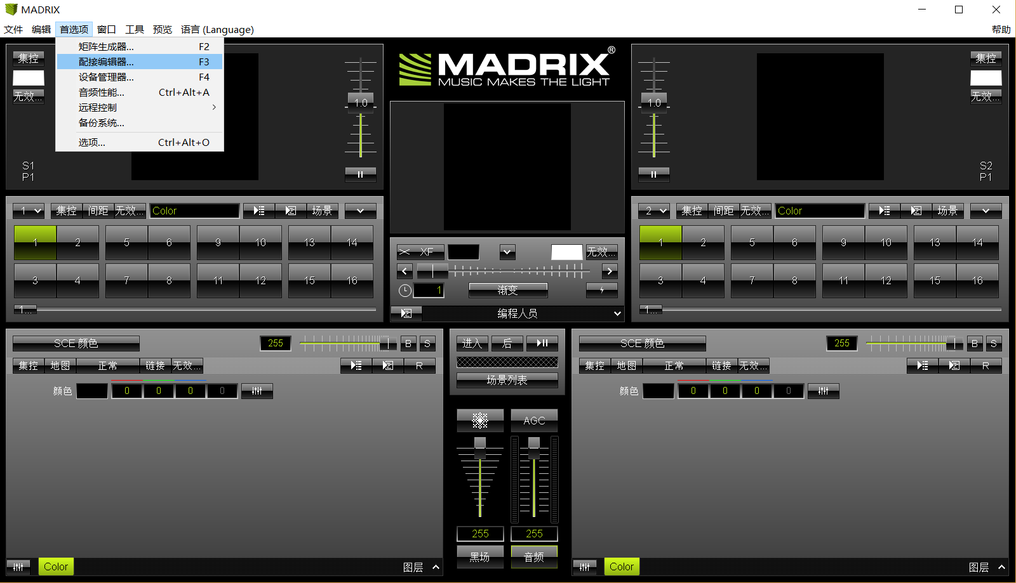
2.点击添加，新增像素点，DMX起始通道是指像素点的地址码，DMX起始空间是指像素点所处的UNIVERS，一般第一个控制器的第一个端口带的第一个灯的地址码1，若是RGB的灯条那么第二个灯珠的地址码就是4。DMX空间的含义：一个DMX空间代表着一个域，在MADRIX里一个域中我们可以带170个灯，当你已有第171个灯的时候 ，你第171个灯的DMX必须是2，起始地址码又从1开始.
在MADRIX地图中，每一个点代表着我们的一个灯珠，所以地图的配接尤为关键，必须根据实际来建立，每一个小方框都有着不同的地址码和DMX空间一定需要注意
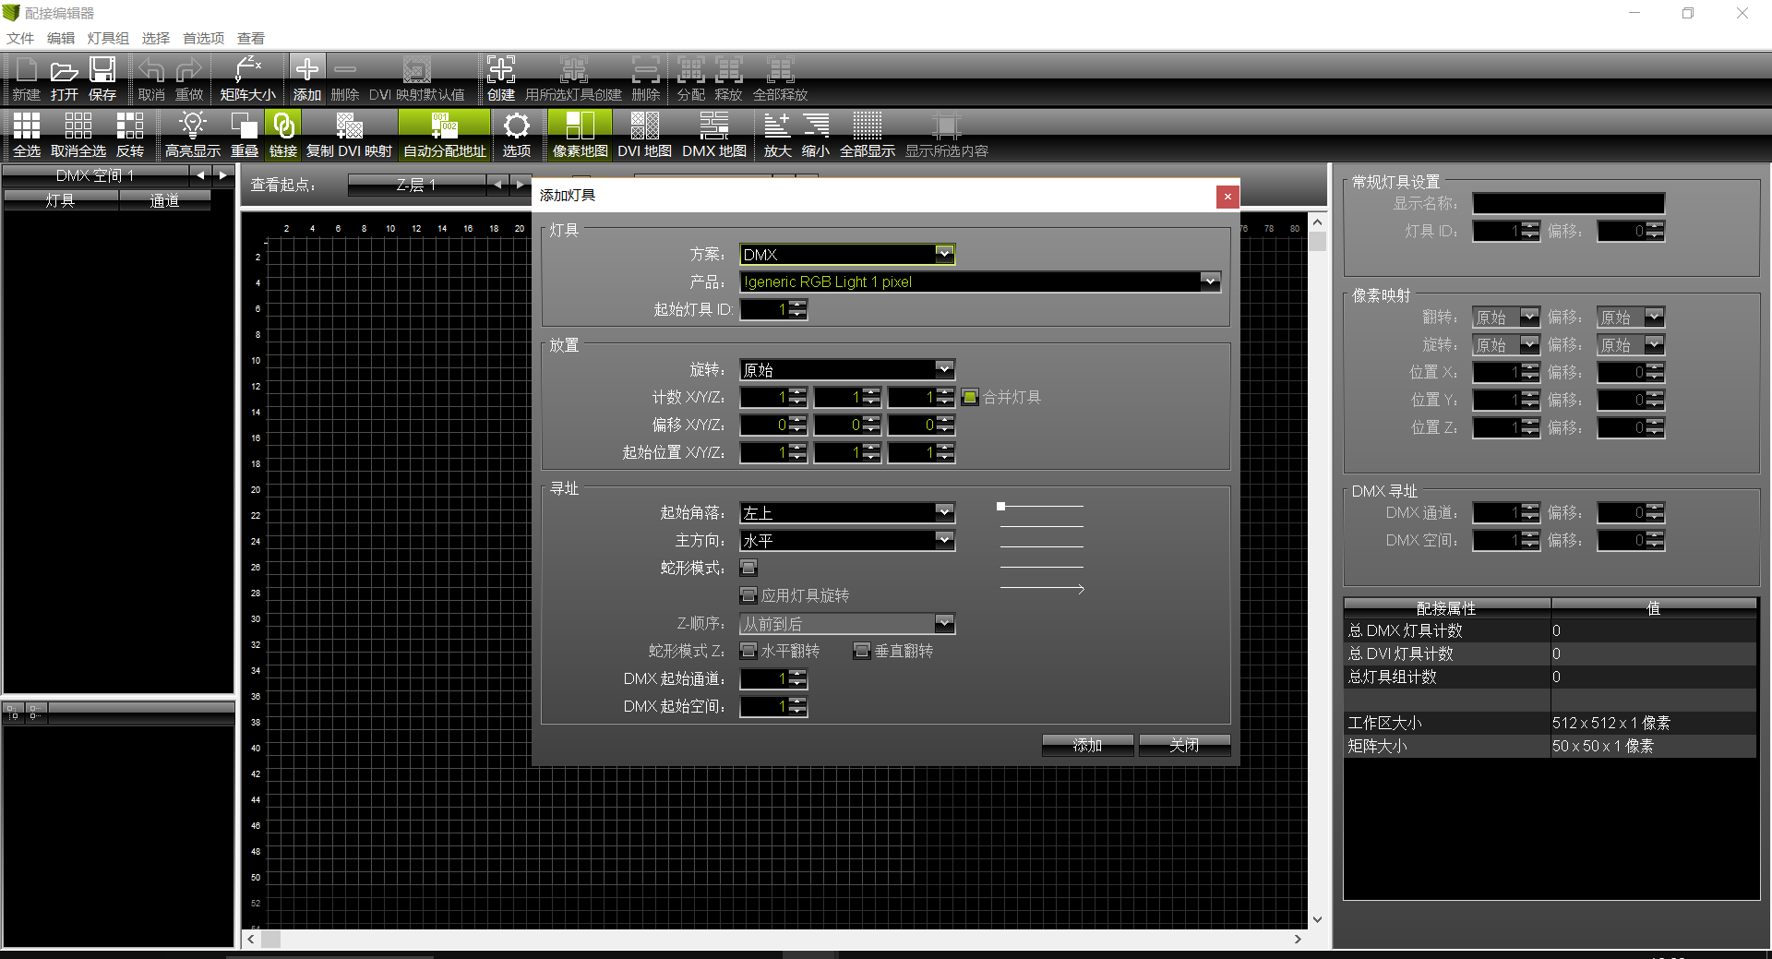

3.地图配接的快捷操作，按住SHIFT 选中你所要复制的像素点，按住CTRIL 可移动到所需复制的位置，所复制的点的DMX地址码和DMX空间会自动根据前面的而增加
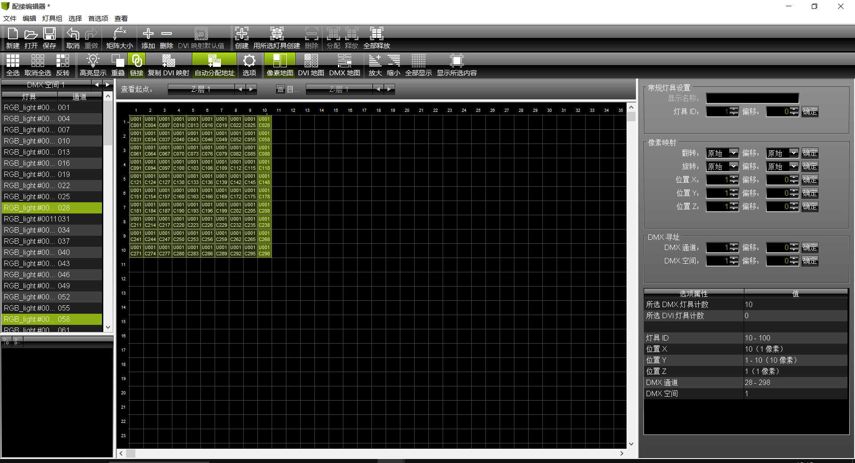
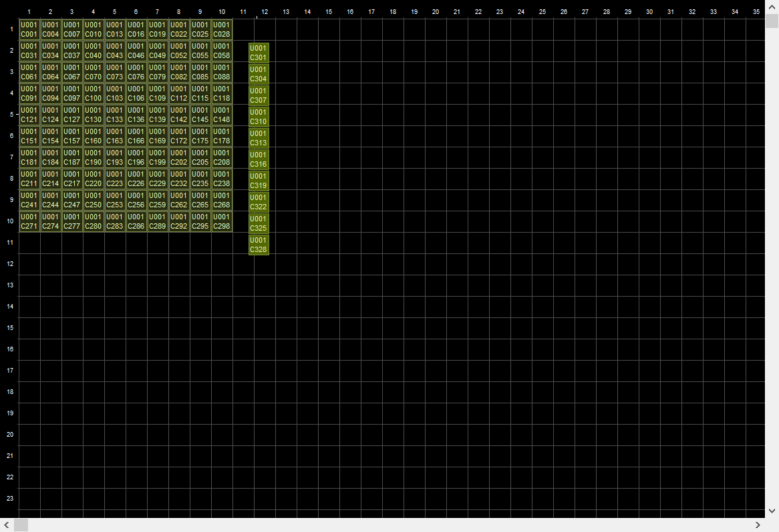

- 当然你也能选择快速配接，主界面选择首选项-矩阵生成器
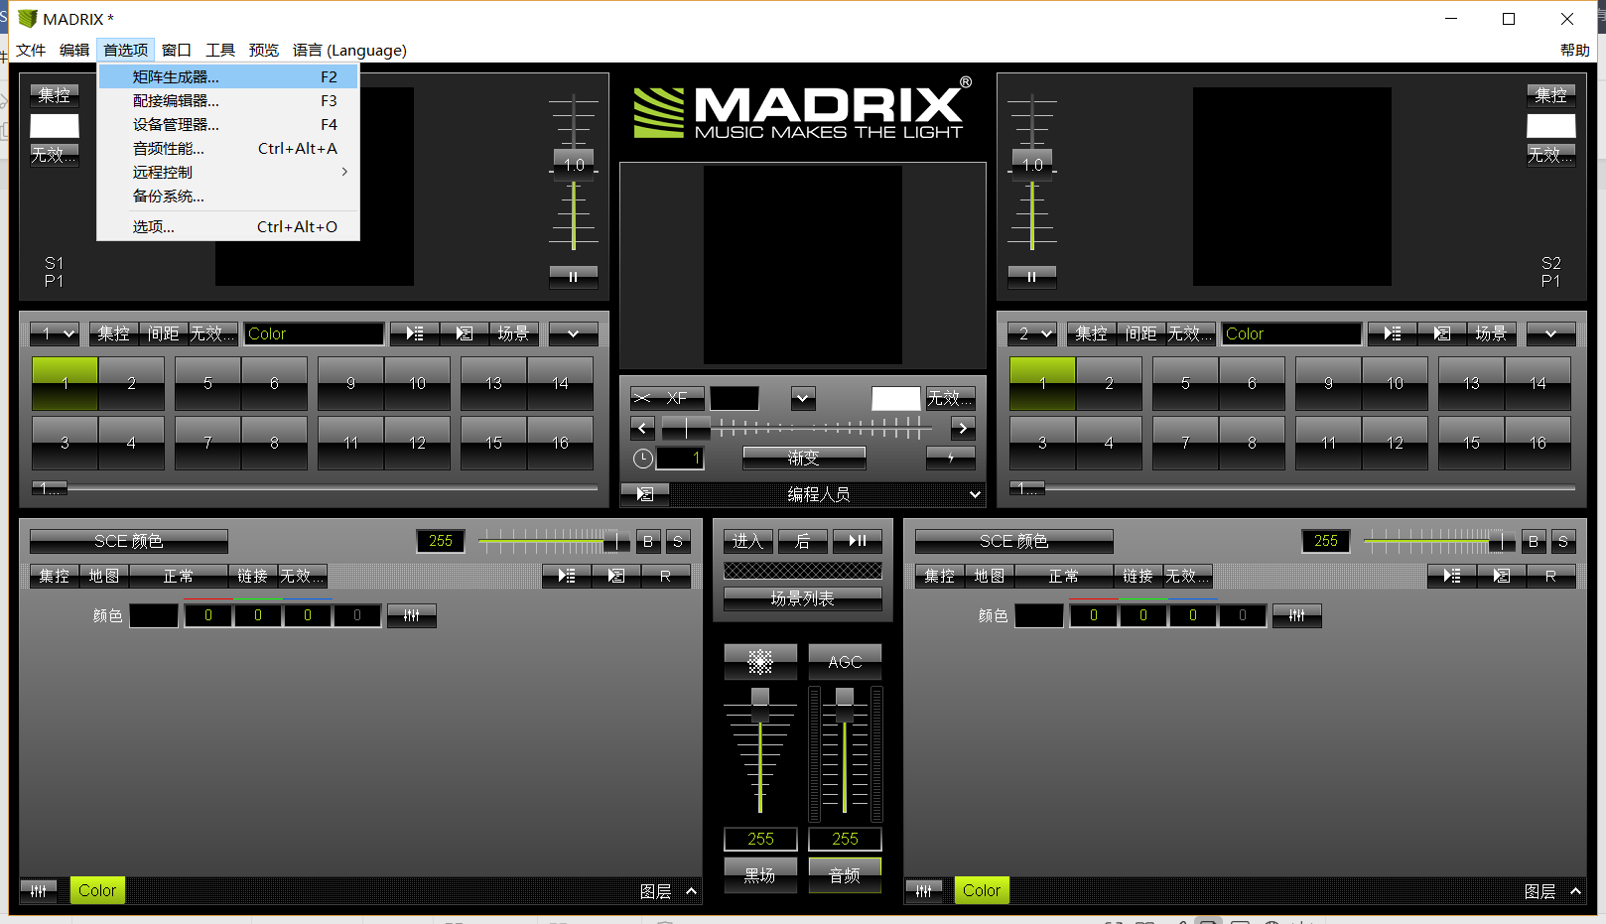
- 快速配接中你可以选择 X Y平铺的数量以及走线的方式，Z曾为1表示 2D平面图形，若Z层大于1则是3D图形
